ОРГАНИЗАЦИЯ ПИТАНИЯ В ДОУ
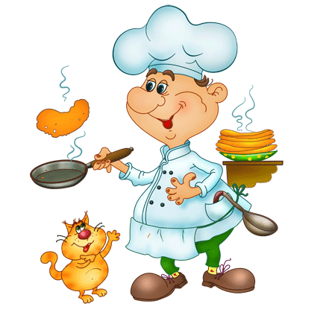
Организация питания в ДОУ
Одним из важных факторов здоровья ребенка является организация рационального питания и отражение ее в воспитательно-образовательном процессе.
Правильное питание – это основа длительной и плодотворной жизни, залог здоровья, бодрости, гарантия от появления различных недугов. Поэтому в плане работы детского сада вопрос о правильном питании занимает одно из важнейших мест.
В нашем детском саду питание организовано в групповых комнатах. Весь цикл приготовления блюд происходит на пищеблоке. Пищеблок на 100% укомплектован кадрами. Помещение пищеблока размещается на первом этаже, имеет отдельный выход.
Транспортирование пищевых продуктов осуществляется специальным автотранспортом поставщиков.
Имеется десятидневное меню. При составлении меню используется разработанная картотека блюд, что обеспечивает сбалансированность питания по белкам, жирам, углеводам. Готовая пища выдается только после снятия пробы медработниками и соответствующей записи в журнале результатов оценки готовых блюд. Организация питания постоянно находится под контролем администрации.
В детском саду организовано 3-х разовое питание. В меню каждый день включено молоко, сливочное и растительное масло сахар, хлеб, мясо. Продукты, богатые белком (рыба, мясо), включаются в меню первой половины дня. Во второй половине дня детям предлагаются молочные и овощные блюда. Для приготовления вторых блюд кроме говядины используются также рыба ( в виде суфле, котлет, биточков, гуляша). Ежедневно в меню включены овощи, как в свежем, так и вареном и тушеном виде. Дети получают на полдник кисломолочные продукты.
В детском саду имеется отдельный пищеблок, состоящий из двух цехов овощной, кладовой для хранения продуктов.
Одна из главных задач, решаемых в ДОУ, – это обеспечение конституционного права каждого ребенка на охрану его жизни и здоровья.
Здоровье детей невозможно обеспечить без рационального питания, которое является необходимым условием их гармоничного роста, физического и нервно-психического развития, устойчивости к действию инфекций и других неблагоприятных факторов внешней среды. Кроме того правильно организованное питание формирует у детей культурно-гигиенические навыки, полезные привычки, так называемое рациональное пищевое поведение, закладывает основы культуры питания.
В рацион питания ДОУ включены все основные группы продуктов – мясо, рыба, молоко и молочные продукты, яйца, пищевые жиры, овощи и фрукты, сахар, кондитерские изделия, хлеб, крупа и др., а также полуфабрикаты промышленного производства для питания детей.
Рацион питания детей по качественному и количественному составу в зависимости от возраста детей и формируется отдельно для групп детей в возрасте от 1,5 до 3-х лет и от 4 до 6 лет.

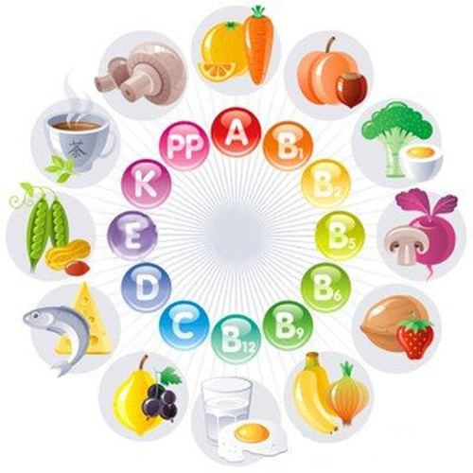

Основные принципы организации питания в ДОУ следующие:
- Соответствие энергетической ценности рациона энергозатратам ребенка.
- Сбалансированность в рационе всех заменимых и незаменимых пищевых веществ.
- Максимальное разнообразие продуктов и блюд, обеспечивающих сбалансированность рациона.
- Правильная технологическая и кулинарная обработка продуктов, направленная на сохранность их исходной пищевой ценности, а также высокие вкусовые качества блюд.
- Оптимальный режим питания, обстановка, формирующая у детей навыки культуры приема пищи.
Контроль за фактическим питанием и санитарно-гигиеническим состоянием пищеблока осуществляется медицинскими работниками ДОУ.
Общее санитарно-гигиеническое состояние дошкольного учреждения соответствует требованиям Госсанэпиднадзора: питьевой, световой и воздушный режимы соответствуют нормам.
Пищеблок детского сада оснащен всем необходимым техническим оборудованием. Работники пищеблока аттестованы и своевременно проходят санитарно-гигиеническое обучение.
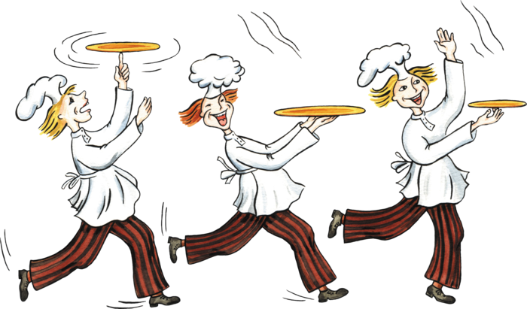

Поговорим о питании дошкольников.
Советы родителям.
Чтобы расти и интенсивно развиваться, детям необходимо постоянно восполнять запасы энергии. Нехватка любых пищевых веществ может вызвать задержку роста, физического и умственного развития, а также нарушение формирования костного скелета и зубов. В особенности это касается детей дошкольного возраста. Почему вопросы питания дошкольников являются такими важными? Потому что, к сожалению, большинство заболеваний сегодня начинают формироваться именно в этом возрасте. Это хронические заболевания желудочно-кишечного тракта, такие как хронические гастродуодениты, холецистохолангиты и даже язвенная болезнь. Более того: именно нарушения в питании детей являются одной из основных причин и других хронических заболеваний детей.
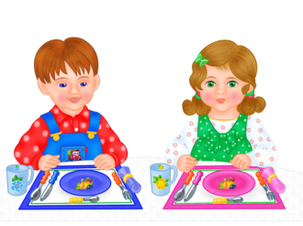

Несколько слов об аппетите
Если у ребенка плохой аппетит, недопустимо развлекать его во время еды, разрешать смотреть телевизор или обещать вознаграждение за то, что он все съест. Подобные поощрения нарушают пищеварительный процесс, а аппетит не улучшают вовсе. Есть истина, которую должна знать каждая мама: не так важно, сколько съест ребенок, намного важнее – сколько он сможет усвоить! Еда, съеденная без аппетита, вряд ли принесет пользу организму. Для улучшения аппетита ребенка надо не перекармливать, следует больше гулять и двигаться, спать в проветренном помещении, в общем, максимально придерживаться требований здорового образа жизни. Ребенок должен принимать пищу в спокойном состоянии, избегайте ссор и неприятных разговоров за столом — это тоже ухудшает процесс пищеварения и снижает аппетит. Не давайте малышу еды больше, чем он сможет съесть. Лучше потом положите чуточку добавки. И вообще: стоит ли так бояться голода? Лучше съесть с аппетитом кусок хлеба, тщательно его пережевывая, чем под материнский крик – ранний завтрак, который вряд ли переварится. Если прием пищи становится мучением для матери и ребенка, то у ребенка может возникнуть отвращение к еде. Еда должна быть для ребенка удовольствием. Не добивайтесь аппетита принуждением! Ведь это первый шаг к желудочно-кишечной патологии.

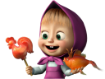
Рацион дошкольника: рекомендации родителям.
Принципы детского питания.
В пищу дошкольнику годятся далеко не все блюда, которые едят не только его родители, но даже старшие братья и сестры.
Меню маленького ребенка состоит из более легко усваиваемых продуктов, приготовленных с учетом нежной и пока незрелой пищеварительной системы.
Также у маленьких детей другая потребность в энергетической ценности пищи.
Для организации правильного питания дошкольников родителям следует руководствоваться следующими принципами:
— адекватная энергетическая ценность,
— сбалансированность пищевых факторов,
— соблюдение режима питания.
На столе должна быть разнообразная и вкусная пища, приготовленная с соблюдением санитарных норм.
Рацион ребенка от трех до семи лет обязательно содержит мясо, рыбу, молочные продукты, макароны, крупы, хлеб, а также овощи и фрукты. Не меньше трех четвертей рациона должна составлять теплая и горячая пища.
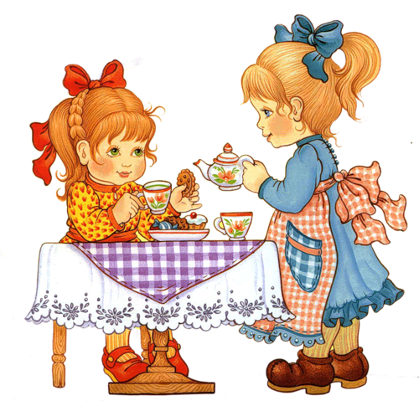

Завершающий штрих
Нельзя обойти вниманием и напитки. Ребенку можно предложить чай, компот, кисель, фруктовые и овощные соки и нектары, отвары ягод и молоко. Однако следует контролировать состав всех напитков – за исключением разве что чистой питьевой воды.
Особенно тщательно надо следить за количеством сахара.
В заключение можно сказать, что готовить ребенку отдельно − зачастую означает делать двойную работу. Так что соблюдение принципов рационального питания для малыша − хороший повод употреблять здоровую пищу и для взрослых. Сокращайте на столе долю острых, жареных и жирных блюд в пользу овощей, фруктов и полезных напитков.

